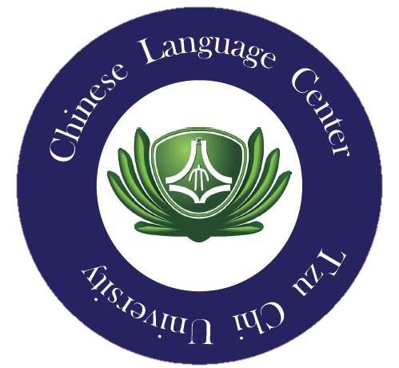

慈濟大學 華語中心
Chinese Language Center Tzu Chi University

2018對外華語教學能力認證考前衝刺班 報名表

No._______
姓名 |  | 外文名字  請與護照相同 |  |  |  | 1吋照片  (照片/電子檔皆可)
性別 |  | 華語教學相關經驗 | □無 □有_____年 |  |  | 1吋照片  (照片/電子檔皆可)
服務單位或  就讀學校 |  |  |  | 職稱 |  | 1吋照片  (照片/電子檔皆可)
學歷資料 |  |  |  | 畢業 | □是□否 | 1吋照片  (照片/電子檔皆可)
E-mail |  |  |  |  |  | 1吋照片  (照片/電子檔皆可)
聯絡電話
通訊地址 | 郵遞區號
參加課程
動機
登入  研習時數 | □需要公務人員終身學習時數 □需要全國教師在職進修資訊網研習時數
登入  研習時數 | 身份證字號(需要登入時數者必填):
報名日期 : _ 年_ 月_ 日
請問您如何得知本課程訊息？□本中心網站 □本中心FB粉絲網 □全國教師網 □海報
□公務人員網 □朋友介紹 □其它______

以下為承辦人員作業欄，請勿填寫
審核文件 | 課程費用及優惠方案
□大學以上學歷證件  大四學生證  □繳費證明:銀行匯款單據  ATM轉帳存根 | □全額15,000元  □2018年3月15日前完成報名程序者95折14,250元  □慈濟志業體相關同仁和學生、舊生報名9折13,500元  □3人同行報名88折13,200元
繳費方式 | 收到金額 | 收據編號 | 承辦人員 | 主管
□現金 □ATM轉帳 □ 銀行匯款 | ________元

